МИНОБРНАУКИ РОССИИ

Федеральное государственное бюджетное образовательное учреждение высшего образования

**«САРАТОВСКИЙ НАЦИОНАЛЬНЫЙ ИССЛЕДОВАТЕЛЬСКИЙ ГОСУДАРСТВЕННЫЙ УНИВЕРСИТЕТ ИМЕНИ Н.Г. ЧЕРНЫШЕВСКОГО»**

Кафедра теоретических основ компьютерной безопасности и криптографии

**Интерполяция таблично заданных функций**

ОТЧЕТ ПО ДИСЦИПЛИНЕ

«ЧИСЛЕННЫЕ МЕТОДЫ РЕШЕНИЯ ЗАДАЧ»

студента 4 курса 431 группы

специальности 10.05.01 Компьютерная безопасность

факультета компьютерных наук и информационных технологий

Сенокосова Владислава Владимировича

|  |  |  |
| --- | --- | --- |
|  |  |  |
|  |  |  |
| Преподаватель  Аспирант | __________ | В.M.Шкатов |
|  | подпись, дата |  |

Саратов 2024

**Вариант 19:**



**Задания**

1. Реализовать интерполяционный многочлен Лагранжа
2. Найти таблицу конечных разностей
3. Найти таблицу разделенных разностей
4. Реализовать многочлен Ньютона
5. Реализовать систему линейного сплайна
6. Реализовать систему квадратичного сплайна

**Задание 1: «Многочлен Лагранжа»**

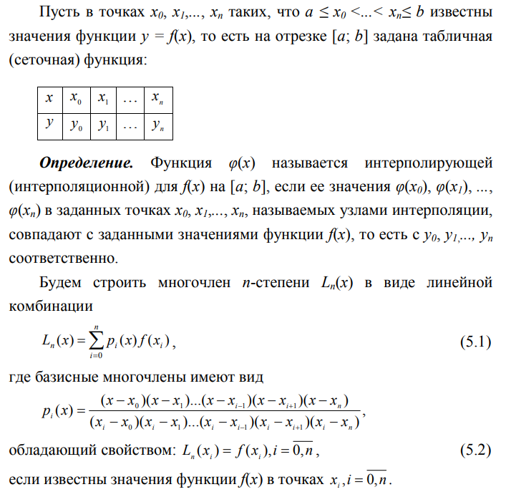

Функция, реализующая интерполяционный многочлен Лагранжа представлена в следующем виде:

def lagrange_interpol_polinom(system):

*# system => [[x1, x2, x3...], [y1, y2, y3...]]*

*# Вычисление базисных полиномов*

    x = sp.Symbol("x")

    base_polinoms_lst = []

    for i in range(len(system[0])):

        numerator, denominator = 1, 1

        for j, x_i in enumerate(system[0]):

            if j != i:

                numerator *= (x - x_i)

                denominator *= (system[0][i] - x_i)

        base_polinoms_lst.append(numerator / denominator)

*# Вычисление многочлена лагранжа*

    L = 0

    for i, val in enumerate(system[1]):

        L += val * base_polinoms_lst[i]

    return L

В результате работы получаем следующий многочлен для варианта 19:

0.168238551642772*(x - 2.849)*(x - 2.672)*(x - 1.382)*(x - 0.649) - 0.725338705421255*(x - 2.849)*(x - 2.672)*(x - 1.382)*(x - 0.234) + 1.51401969098111*(x - 2.849)*(x - 2.672)*(x - 0.649)*(x - 0.234) - 2.76608480073843*(x - 2.849)*(x - 1.382)*(x - 0.649)*(x - 0.234) + 2.80087625413611*(x - 2.672)*(x - 1.382)*(x - 0.649)*(x - 0.234)

В терминале при выводе:

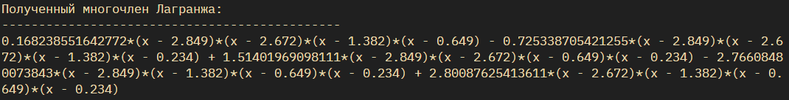

График функции выглядит следующим образом:

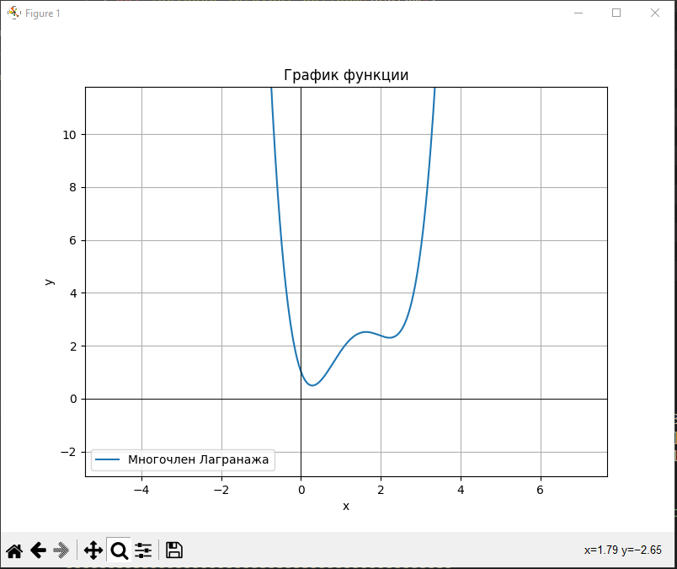

**Задание 2: «Таблица конечных разностей»**

Функция, отвечающая за нахождение конечных разностей представлена следующим образом:

def finite_differences(system):

*# Вычисление таблицы конечных разностей*

    row_y = deepcopy(system[1])

    arr_rows_y = []

    count_variables = len(row_y)

    for _ in range(count_variables - 1):

        buff_row = []

        for i in range(len(row_y) - 1):

            buff_row.append(round(row_y[i + 1] - row_y[i], 3))

        arr_rows_y.append(buff_row)

        row_y = buff_row

    return arr_rows_y

Результат выполнения функции:

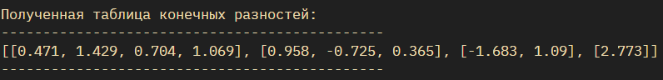

**Задание 3: «Таблица разделенных разностей»**

Функция, отвечающая за нахождение разделенных разностей представлена следующим образом:

def divided_differences(system):

    row_x = deepcopy(system[0])

    row_y = deepcopy(system[1])

    arr_rows_x = []

    for j in range(len(system[0]) - 1):

        buff_row = []

        for i in range(len(row_y) - 1):

            buff_row.append(round((row_y[i + 1] - row_y[i]) / (row_x[i + 1 + j] - row_x[i]), 3))

        arr_rows_x.append(buff_row)

        row_y = buff_row

    return arr_rows_x

Результат выполнения функции:

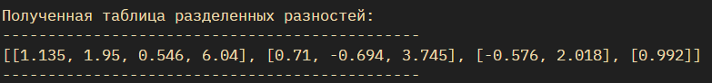

**Задание 4: «Многочлен Ньютона»**

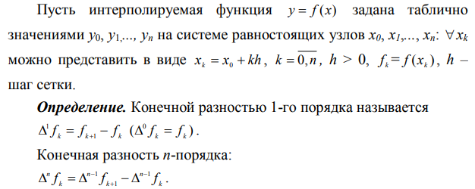

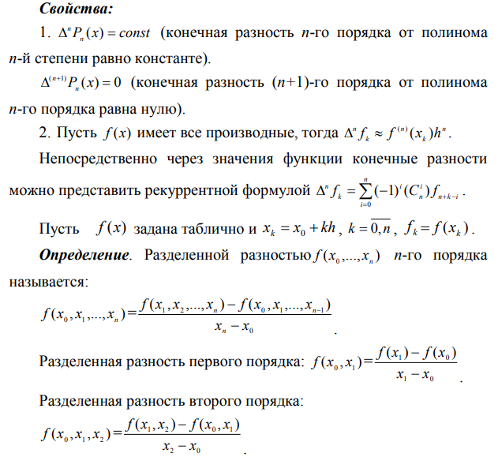

Функция, результатом которой является полином Ньютона, представлена следующим образом:

def newtown_polinom(system):

*# Вычисление многочлена ньютона*

    x = sp.Symbol("x")

*# Выбираем начальное значение функции => y0*

    polinom_newton = system[1][0]

*# Получаем таблицу разделенных разностей*

    arr_rows_x = divided_differences(system)

    for i in range(len(system[0]) - 1):

        koef = arr_rows_x[i][0]

        j = 0

        while i >= 0:

            koef *= (x - system[0][j])

            i -= 1

            j += 1

        polinom_newton += koef

*# Вычисление значение полинома в точке x1 + x2*

    x1 = system[0][1]

    x2 = system[0][2]

    val_func = polinom_newton.subs({x: x1 + x2})

    return polinom_newton, val_func

В результате работы получаем следующий многочлен для варианта 19:

1.135*x + (0.134784 - 0.576*x)*(x - 1.382)*(x - 0.649) +

(0.71*x - 0.16614)*(x - 0.649) +

(0.992*x - 0.232128)*(x - 2.672)*(x - 1.382)*(x - 0.649) + 0.24541

В терминале при выводе:

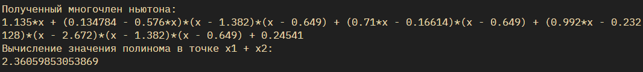

График выглядит следующим образом:

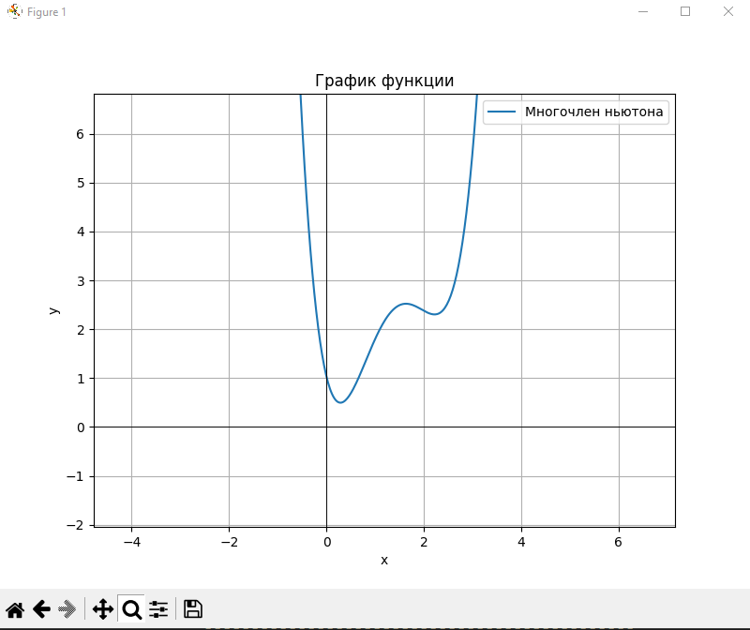

**Задание 5: «Система уравнений линейного сплайна»**

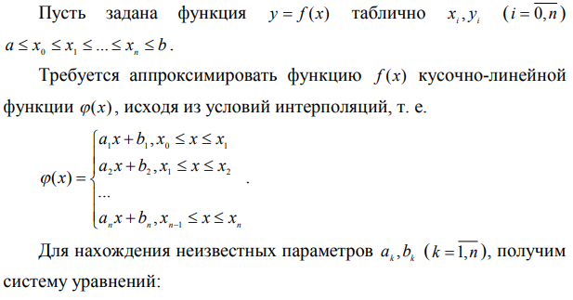

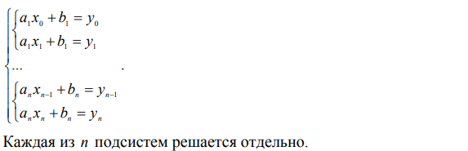

Функция, реализующая построение системы уравнений линейного сплайна представлена следующим образом:

def build_linear_spline(system):

*# Построим интерполяционные сплайн линейный*

    x = sp.Symbol("x")

*# Определяем количество параметров*

    params = []

    for i in range(len(system[0]) - 1):

        params_for_system = []

        params_for_system.append(sp.Symbol(f"a{i + 1}"))

        params_for_system.append(sp.Symbol(f"b{i + 1}"))

        params.append(params_for_system)

*# Составляем системы*

    systems = []

    j, i = 1, 0

    for _ in range(len(params)):

        buff_sys = []

        j -= 1

        for _ in range(len(params[0])):

            buff_sys.append(system[0][j] * params[i][0] + params[i][1] - system[1][j])

            j += 1

        i += 1

        systems.append(buff_sys)

*# Находим корни систем*

    roots = []

*# Берем произвольные стартовые приближения*

    intervals = [10 for _ in range(len(params[0]))]

    for i in range(len(systems)):

        root, _ = method_newton(params[i], systems[i], intervals)

        roots.append(list(root))

*# Находим итоговую систему линейного сплайна и диапозоны для каждой из строк системы*

    linear_spline = []

    for pair_root in roots:

        linear_spline.append(pair_root[0] * x + pair_root[1])

*# Определяем диапозоны*

    diaposon = []

    i = 1

    for _ in range(len(system[0]) - 1):

        buff = []

        i -= 1

        for _ in range(2):

            buff.append(system[0][i])

            i += 1

        diaposon.append(buff)

*# Объединяем наши уравнения и диапозоны в кортеж*

*# (уравнение, диапозон принимаемых значений x)*

    res_system = []

    for i in range(len(diaposon)):

        res_system.append((linear_spline[i], diaposon[i]))

    return res_system

В качестве системы уравнений выступает массив, в котором каждый элемент представлен парой, где первый элемент – это уравнение, а второй элемент – диапазон значений аргумента. В результате выполнения функции получаем следующий вывод:

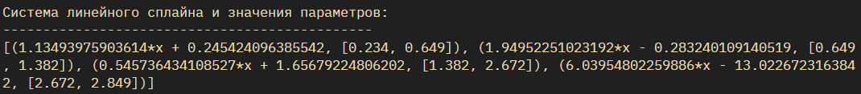

Полученная система уравнений имеет следующий график:

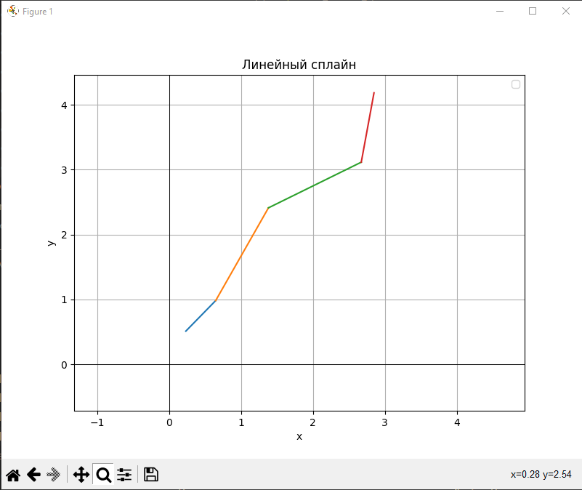

Можно заметить, что эта функция приближенно напоминает исходную функцию.

**Задание 6: «Система уравнений квадратичного сплайна»**

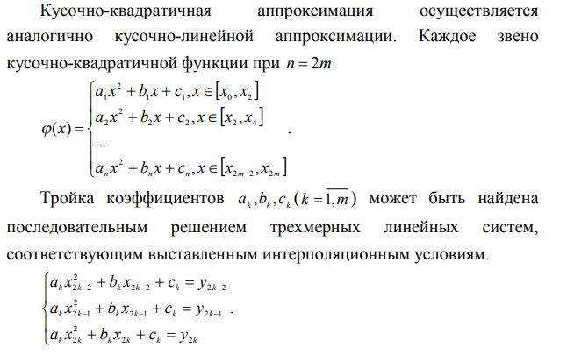

Функция, реализующая построение системы уравнений квадратичного сплайна представлена следующим образом:

def build_kvadro_spline(system):

*# Построим сплайн квадратичный*

    x = sp.Symbol("x")

*# Определяем параметры*

    params_kvadro = []

*# Определяем количество систем состоящих из 3 уравнений*

    count_system = int(len(system[0]) / 3 + 0.99)

    for i in range(count_system):

        params_for_system = []

        params_for_system.append(sp.Symbol(f"a{i + 1}"))

        params_for_system.append(sp.Symbol(f"b{i + 1}"))

        params_for_system.append(sp.Symbol(f"c{i + 1}"))

        params_kvadro.append(params_for_system)

*# Составляем систему уравнений*

    kvadro_system = []

    k = 0

    j = 0

    index_system = 0

    count_itr = len(params_kvadro[0])

    buff_row = None

    for i in range(count_system):

        if buff_row == None:

            syst = []

        else:

            syst = [buff_row]

        for _ in range(count_itr):

            last_row = pow(system[0][k], 2) * params_kvadro[index_system][0] \

                        + system[0][k] * params_kvadro[index_system][1] \

                        + params_kvadro[index_system][2] - system[1][j]

            syst.append(last_row)

            k += 1

            j += 1

        index_system += 1

        count_itr -= 1

        kvadro_system.append(syst)

        if index_system < len(params_kvadro):

            buff_row = pow(system[0][k - 1], 2) * params_kvadro[index_system][0] \

                            + system[0][k - 1] * params_kvadro[index_system][1] \

                            + params_kvadro[index_system][2] - system[1][j - 1]

*# Вычисление корней систем*

    roots = []

    intervals = [10 for i in range(len(params_kvadro[0]))]

    for i in range(len(params_kvadro)):

        root, _ = method_newton(params_kvadro[i], kvadro_system[i], intervals)

        roots.append(list(root))

*# Вычисление итоговой системы уравнений*

    res_func = []

    for row in roots:

        buff = 0

        for i in range(len(row)):

            buff += row[i] * x ** (2 - i)

        res_func.append(buff)

*# Объединяем с диапозоном значений x*

    res = []

    start = 0

    end = len(res_func)

    for i in range(len(res_func)):

        res.append((res_func[i], system[0][start:end + 1]))

        start = end

        end = end + len(res_func)

    return res

В качестве системы уравнений выступает массив, в котором каждый элемент представлен парой, где первый элемент – это уравнение, а второй элемент – диапазон значений аргумента. В результате выполнения функции получаем следующий вывод:



Полученная система уравнений имеет следующий график:

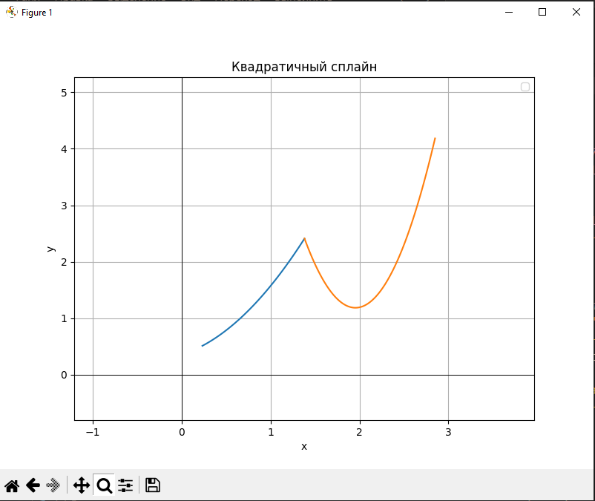

То есть приближение происходит при помощи квадратичных функций.

Отобразим все функции на одном графике. Для простоты анализа было принято решение разделить на два графика. Первый из них демонстрирует исходную функцию (красный) и квадратичный сплайн (зеленый – обведен синем), второй демонстрирует функцию (красный) и линейный сплайн (зеленый – обведен синем):

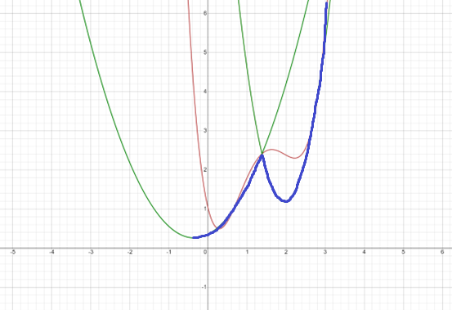

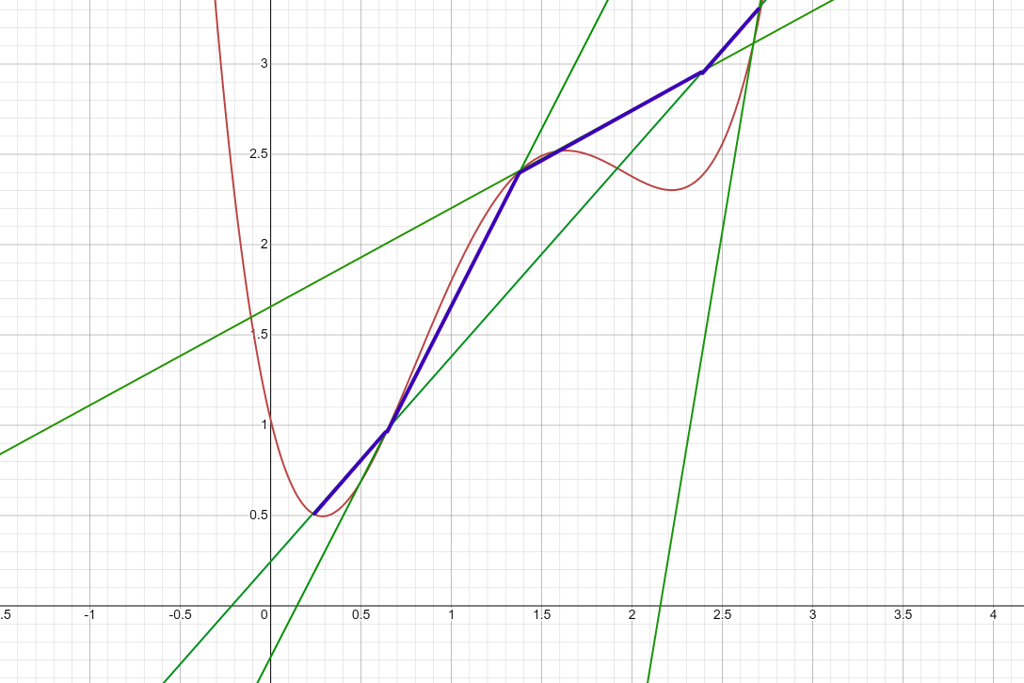

**Выводы:**

Эх, вот это я, сука, попал... как пять крон в говно.

-Золтан Хивай

**ПРИЛОЖЕНИЕ**

**Листинг программы**

import sympy as sp

import matplotlib.pyplot as plt

import numpy as np

from copy import deepcopy

from lab4 import method_newton

def lagrange_interpol_polinom(system):

*# system => [[x1, x2, x3...], [y1, y2, y3...]]*

*# Вычисление базисных полиномов*

    x = sp.Symbol("x")

    base_polinoms_lst = []

    for i in range(len(system[0])):

        numerator, denominator = 1, 1

        for j, x_i in enumerate(system[0]):

            if j != i:

                numerator *= (x - x_i)

                denominator *= (system[0][i] - x_i)

        base_polinoms_lst.append(numerator / denominator)

*# Вычисление многочлена лагранжа*

    L = 0

    for i, val in enumerate(system[1]):

        L += val * base_polinoms_lst[i]

    return L

def finite_differences(system):

*# Вычисление таблицы конечных разностей*

    row_y = deepcopy(system[1])

    arr_rows_y = []

    count_variables = len(row_y)

    for _ in range(count_variables - 1):

        buff_row = []

        for i in range(len(row_y) - 1):

            buff_row.append(round(row_y[i + 1] - row_y[i], 3))

        arr_rows_y.append(buff_row)

        row_y = buff_row

    return arr_rows_y

def divided_differences(system):

    row_x = deepcopy(system[0])

    row_y = deepcopy(system[1])

    arr_rows_x = []

    for j in range(len(system[0]) - 1):

        buff_row = []

        for i in range(len(row_y) - 1):

            buff_row.append(round((row_y[i + 1] - row_y[i]) / (row_x[i + 1 + j] - row_x[i]), 3))

        arr_rows_x.append(buff_row)

        row_y = buff_row

    return arr_rows_x

def newtown_polinom(system):

*# Вычисление многочлена ньютона*

    x = sp.Symbol("x")

*# Выбираем начальное значение функции => y0*

    polinom_newton = system[1][0]

*# Получаем таблицу разделенных разностей*

    arr_rows_x = divided_differences(system)

    for i in range(len(system[0]) - 1):

        koef = arr_rows_x[i][0]

        j = 0

        while i >= 0:

            koef *= (x - system[0][j])

            i -= 1

            j += 1

        polinom_newton += koef

*# Вычисление значение полинома в точке x1 + x2*

    x1 = system[0][1]

    x2 = system[0][2]

    val_func = polinom_newton.subs({x: x1 + x2})

    return polinom_newton, val_func

def build_linear_spline(system):

*# Построим интерполяционные сплайн линейный*

    x = sp.Symbol("x")

*# Определяем количество параметров*

    params = []

    for i in range(len(system[0]) - 1):

        params_for_system = []

        params_for_system.append(sp.Symbol(f"a{i + 1}"))

        params_for_system.append(sp.Symbol(f"b{i + 1}"))

        params.append(params_for_system)

*# Составляем системы*

    systems = []

    j, i = 1, 0

    for _ in range(len(params)):

        buff_sys = []

        j -= 1

        for _ in range(len(params[0])):

            buff_sys.append(system[0][j] * params[i][0] + params[i][1] - system[1][j])

            j += 1

        i += 1

        systems.append(buff_sys)

*# Находим корни систем*

    roots = []

*# Берем произвольные стартовые приближения*

    intervals = [10 for _ in range(len(params[0]))]

    for i in range(len(systems)):

        root, _ = method_newton(params[i], systems[i], intervals)

        roots.append(list(root))

*# Находим итоговую систему линейного сплайна и диапозоны для каждой из строк системы*

    linear_spline = []

    for pair_root in roots:

        linear_spline.append(pair_root[0] * x + pair_root[1])

*# Определяем диапозоны*

    diaposon = []

    i = 1

    for _ in range(len(system[0]) - 1):

        buff = []

        i -= 1

        for _ in range(2):

            buff.append(system[0][i])

            i += 1

        diaposon.append(buff)

*# Объединяем наши уравнения и диапозоны в кортеж*

*# (уравнение, диапозон принимаемых значений x)*

    res_system = []

    for i in range(len(diaposon)):

        res_system.append((linear_spline[i], diaposon[i]))

    return res_system

def build_kvadro_spline(system):

*# Построим сплайн квадратичный*

    x = sp.Symbol("x")

*# Определяем параметры*

    params_kvadro = []

*# Определяем количество систем состоящих из 3 уравнений*

    count_system = int(len(system[0]) / 3 + 0.99)

    for i in range(count_system):

        params_for_system = []

        params_for_system.append(sp.Symbol(f"a{i + 1}"))

        params_for_system.append(sp.Symbol(f"b{i + 1}"))

        params_for_system.append(sp.Symbol(f"c{i + 1}"))

        params_kvadro.append(params_for_system)

*# Составляем систему уравнений*

    kvadro_system = []

    k = 0

    j = 0

    index_system = 0

    count_itr = len(params_kvadro[0])

    buff_row = None

    for i in range(count_system):

        if buff_row == None:

            syst = []

        else:

            syst = [buff_row]

        for _ in range(count_itr):

            last_row = pow(system[0][k], 2) * params_kvadro[index_system][0] \

                        + system[0][k] * params_kvadro[index_system][1] \

                        + params_kvadro[index_system][2] - system[1][j]

            syst.append(last_row)

            k += 1

            j += 1

        index_system += 1

        count_itr -= 1

        kvadro_system.append(syst)

        if index_system < len(params_kvadro):

            buff_row = pow(system[0][k - 1], 2) * params_kvadro[index_system][0] \

                            + system[0][k - 1] * params_kvadro[index_system][1] \

                            + params_kvadro[index_system][2] - system[1][j - 1]

*# Вычисление корней систем*

    roots = []

    intervals = [10 for i in range(len(params_kvadro[0]))]

    for i in range(len(params_kvadro)):

        root, _ = method_newton(params_kvadro[i], kvadro_system[i], intervals)

        roots.append(list(root))

*# Вычисление итоговой системы уравнений*

    res_func = []

    for row in roots:

        buff = 0

        for i in range(len(row)):

            buff += row[i] * x ** (2 - i)

        res_func.append(buff)

*# Объединяем с диапозоном значений x*

    res = []

    start = 0

    end = len(res_func)

    for i in range(len(res_func)):

        res.append((res_func[i], system[0][start:end + 1]))

        start = end

        end = end + len(res_func)

    return res

def draw_func_system(system, name):

*# Определение переменной x как символ из библиотеки SymPy*

    x = sp.Symbol('x')

*# Построение графиков*

    plt.figure(figsize=(8, 6))

    for equation, x_range in system:

*# Создание массива значений x в указанном диапазоне*

        x_values = np.linspace(x_range[0], x_range[-1], 100)

*# Преобразование уравнения в функцию*

        equation_func = sp.lambdify(x, equation, 'numpy')

*# Вычисление значений y для каждого значения x*

        y_values = equation_func(x_values)

*# Построение графика уравнения*

        plt.plot(x_values, y_values)

*# Настройка осей координат*

    plt.axhline(0, color='black',linewidth=0.5)

    plt.axvline(0, color='black',linewidth=0.5)

*# Отображение четвертей координатной плоскости*

    plt.axhline(0, color='black',linewidth=0.5)

    plt.axvline(0, color='black',linewidth=0.5)

    plt.xlim(-25, 25)

    plt.ylim(-25, 25)

*# Добавление подписей к осям*

    plt.xlabel('x')

    plt.ylabel('y')

*# Добавление заголовка*

    plt.title(name)

*# Добавление легенды*

    plt.legend()

*# Отображение графика*

    plt.grid(True)

    plt.show()

def draw_func(func, name):

    x = sp.Symbol('x')

*# Создание массива значений x*

    x_values = np.linspace(-10, 10, 1000)

*# Вычисление значений функции для каждого значения x*

    y_values = [func.subs({x: i})for i in x_values]

*# Построение графика функции*

    plt.figure(figsize=(8, 6))

    plt.plot(x_values, y_values, label=f"{name}")

*# Настройка осей координат*

    plt.axhline(0, color='black',linewidth=0.5)

    plt.axvline(0, color='black',linewidth=0.5)

*# Отображение четвертей координатной плоскости*

    plt.axhline(0, color='black',linewidth=0.5)

    plt.axvline(0, color='black',linewidth=0.5)

    plt.xlim(-25, 25)

    plt.ylim(-25, 25)

*# Добавление подписей к осям*

    plt.xlabel('x')

    plt.ylabel('y')

*# Добавление заголовка*

    plt.title('График функции')

*# Добавление легенды*

    plt.legend()

*# Отображение графика*

    plt.grid(True)

    plt.show()

if __name__ == "__main__":

*# Система из варианта 19*

    system_1 = [[0.234, 0.649, 1.382, 2.672, 2.849],

                [0.511, 0.982, 2.411, 3.115, 4.184]]

*# Система из примера*

    system_2 = [[0.351, 0.867, 3.315, 5.013, 6.432],

                [-0.572, -2.015, -3.342, -5.752, -6.911]]

    test_system = deepcopy(system_1)

*# Нахождение интерполяционного многочлена Лагранжа*

    print("Полученный многочлен Лагранжа:")

    print("----------------------------------------------")

    polinom1 = lagrange_interpol_polinom(test_system)

    print(polinom1)

    draw_func(polinom1, "Многочлен Лагранажа")

    print("----------------------------------------------")

*# Построение таблицы конечных разностей*

    print("Полученная таблица конечных разностей:")

    print("----------------------------------------------")

    print(finite_differences(test_system))

    print("----------------------------------------------")

*# Построение таблицы разделенных разностей*

    print("Полученная таблица разделенных разностей:")

    print("----------------------------------------------")

    print(divided_differences(test_system))

    print("----------------------------------------------")

*# Построение полинома Ньютона*

    print("----------------------------------------------")

    polinom2, val = newtown_polinom(test_system)

    print("Полученный многочлен ньютона:")

    print(polinom2)

    draw_func(polinom2, "Многочлен ньютона")

    print("Вычисление значения полинома в точке x1 + x2:")

    print(val)

    print("----------------------------------------------")

*# Построение линейного сплайна*

    print("Система линейного сплайна и значения параметров:")

    print("----------------------------------------------")

    system1 = build_linear_spline(test_system)

    print(system1)

    draw_func_system(system1, "Линейный сплайн")

    print("----------------------------------------------")

*# Построение квадратичного сплайна*

    print("Система квадратичного сплайна и значения параметров:")

    print("----------------------------------------------")

    system2 = build_kvadro_spline(test_system)

    print(system2)

    draw_func_system(system2, "Квадратичный сплайн")

    print("----------------------------------------------")